我国房价飙升的原因分析及房企的应对策略

摘要：我国进入2000年后，全国房价开始上涨，并形成飙升之势，直至2013-2014年才放缓了上升幅度，个别地区开始有小幅下挫。造成中国房价飙升的原因是多方面，应当予以全面客观的分析，同时寻找合适的解决方案也是我国当前需要解决的主要问题之一。对于房产企业来讲房价飙升带来巨大利益的背后，也蕴藏着巨大的风险，房企如何作出正确的判断和应对策略也是企业生存下去的关键。
关键词：房价 飙升原因 房企 对策

中国房价问题在近十几年时间里已经成了最炙手可热的话题，老百姓倾家积蓄购房，投资者热钱炒房，贪污者黑钱购房，还有国际资金的注入，使得房产市场虚高不下，通货膨胀严重，形成了巨大的房产泡沫。在这种情况下，如果现在不迅速的将房产泡沫挤压掉的话，中国房产甚至是中国的整体经济都会是毁灭性的打击。
一、引起我国房价飙升的因素
1..通货膨胀，这里的通货膨胀有两层含义。
一个是中国经济领域普遍的正常的膨胀率。随着中国经济的快速发展，通货膨胀再所难免。中国国内资金的大量储备使得人民币在国内出现了购买力下降的趋势。所以这个通货膨胀率也在一定方面助推了房价的上涨，但这个膨胀率不至于促使房价飙升。
房价飙升主要原因在于另一个通货膨胀——房地产内部的通货膨胀。这个通货膨胀就是太多资金涌入房地产领域，造成供需关系的失衡。以至于很多楼盘无现房可售，期房便销售一空。不要说在北京上海这种人口密集的一线城市，就连二三线城市，甚至是县城都出现了类似情况。这种现象是及其不正常的。实际上现实中百姓的实际需求没那么大。据央视《焦点访谈》节目对北京各楼盘的抽样调查，北京的房屋平均闲置率在40%左右，有的楼盘在70%以上。这些闲着的房屋其实已经售出。这就说明购买这些房屋的人的目的并非为了居住，而是一种投资，这些热钱的注入才是房价飙升的真正原因。
2.投机者——炒房者的助推
中国最著名的炒房者应该就是温州炒房团了，从2000年开始温州人开始在上海、杭州、苏州、厦门、北京、宁波、金华等地置业，后来北京、沈阳、哈尔滨等东北城市也没能幸免。这些炒房者带来的大量资金直接导致楼价急速飙升，一套房子在温州人手里几天内便能赚到几十万。随着暴利的诱惑越来越多的温州人加入了“炒房业”，据保守估计温州炒房人至少在5-10万人，温州进入了一个全民炒房的时代，按照每人携带100万资金计算，携带资金总数应该近1000亿元。而效仿温州在本地异地炒房者更是不计其数，这样算来并非属于房地产业内的流动资金注入数目大的惊人。
另外一种投资者是官员“黑钱”注入。2013年被新闻曝光的陕西神木的银行一个副行长龚爱爱利用双重身份在京拥有20多套房产，总价值在10亿以上。这些来路不明的巨额资金也是助推房价的一个重要因素。
3.金融机构对房产业的支持
无论是开发商、还是还是购房者，银行都寄予了数额不小的贷款，可以说现在房产行业内运行的资金有大部分是来源于银行的贷款，房产企业的巨大利益也使得金融业获益匪浅，但金融机构却担负了比房产也更加巨大的房产泡沫。很多人因为房屋落价而停止偿还房贷，这样一来巨大的房产泡沫便会涌进金融业，一旦泡沫破碎，房产金融这两个行业都会处于非常危险的境地。
4.中国人的传统观念
与炒房者形成鲜明对比的是中国数以亿计的中国家庭。他们对于房子的概念就是家，中国人家的观念可谓是根深蒂固。所以当儿女新婚之时，肯定会购买一套房子作为新房，当条件允许时也会适当的购买更好一点的房屋，这也是炒房者可以利用的一个弱点。就这样，那些50后、60后们一辈子的积蓄，加上70后、80后前半生的努力和后半生的债务也都投入到了房产的泡沫之中。
二、该如何抑制房价的飙升
1.国家的宏观调控。
2013年，“国五条”的出台是对中国房产市场的一次大的治理，各炒房者因此损失惨重，温州炒房团没有了生存的空间，网上有爆出炒房夫妻一起自杀的悲剧，有的炒房者欠款过亿，这个阵痛是不可避免的，因为房产泡沫迟早会被捅破的，不然会有越来越多的中国家庭像温州炒房者一样倾家荡产。但是出于全国经济考虑，国家也不可能立刻打压房价出现大幅降价的可能性也很小。
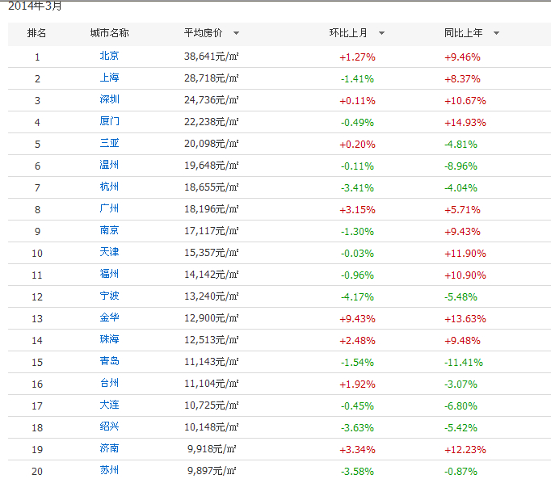
这是2014年3月的最新数据，大多数城市是稳重有生，少数城市出现了降价，而降价城市基本都处于浙江。可见此次国五条的主要成效是打击投机者。
2.经济适用房、廉租房建设还应继续搞下去。虽然在实际运行中出现了问题，但这也检测出了我们机制的不完善。如果在机制完善的情况下，经济适用房和廉租房的建设是可以解决一部分真正的住房需求，对平抑房价可以起到一定的作用，同时也是改善民生的重要举措。
2.房产企业的自我调控
房产市场是房产企业的阵地，也是其生存根本。市场的良性运行才能让企业走的更远。所以企业在赚取利益的同时主动来根据国家的宏观调控政策来改变营销策略。
随着经济发展的通货膨胀和中国劳动力成本的提升，以及一些地方政府对土地出让的政策。房产企业的生产成本也在不断增加。与此同时，居民对于住房的要求也越来越高。这些问题都摆在了房产企业面前，该向何方发展的企业要慎重选择。
在新的形式下，房企如果想走的更远就必须要改变，随着国家政策的不断出台，房产企业的利润空间会被压缩一部分，而这部分也正是房产利润虚高的一部分，企业应该看到这部分利益必须放弃。这是平稳市场治病时的阵痛。以前是只要有楼就有人买，以后是楼不好没人买，环境不好没人买。在不考虑炒房的因素下，现有的房屋已经超出了居住的实际需求，所以只有更好的房屋才能卖的出去，价格也许不会低，但品质一定要高。另外企业也可以节约一些外观设计等一些面子钱，造一些底层收入人群也买的起的平民房，这样的“民心工程”也容易赢得地方政府政策上的支持，虽然降低了利润却赢得了市场。
总之，中国房价飙升的现象是中国社会一种病态的社会现象，治病需要国家的宏观调控，需要反腐倡廉，也需要相关企业的配合，病不好则事不顺。不要等到病来山倒的一刻，那一刻中国房企完了，中国经济也会随之崩塌。

